2021年3月15日
近畿広島県人会 各位
広島・関同協 各位 新庄学園同窓会関西支部
支部長 米原 秋登

第93回選抜高校野球大会
「第4日〔3月22日（月）〕第３試合」１4時40分開始
【広島新庄高校（広島）：上田西 (長野)】戦 応援観戦のご案内

桜の便りがあちらこちらで耳にする季節になりましたが、皆さんいかがお過ごしでしょうか。
さてみなさんご承知の通り当母校硬式野球部が（2年連続3回目）上田西(長野)に初戦、対戦いたします
早速ながら、第1回戦下記による表題の「応援観戦」を行います。今回は全世界の流行を伴うコロナウイルスにより感染防止対策の徹底を行った上の観戦となります。したがって、予約制となります。前もってのお申込みをよろしくお願い致します。何かとご多用のところを誠に恐縮に存じますが、お繰り合わせのうえぜひご参加下さいますよう、ご案内と併せましてよろしくお願い申し上げます。
敬具
記
- 日 時 2021年3月22日（月））12時00分～13時00分（入場券渡す時間）
- 場 所 甲子園球場 正面 高架下 （近畿広島県人会・広島関同協の小旗が目印）
- 試合開始時間 14時40分 試合開始、応援は1塁側です。
- 入場券は、近畿広島県人会＆広島関同協共で50枚です。予約制にしております。下記の申込用紙に記入の上申込された方のみお渡しいたします。ご承知ください 以上 予約枚数は50枚で終了です。ご理解ください 今回は入場前に健康チェック 体温測定を施行しないと入場できません。時間を過ぎるとお渡しできません。時間厳守でお願い致します

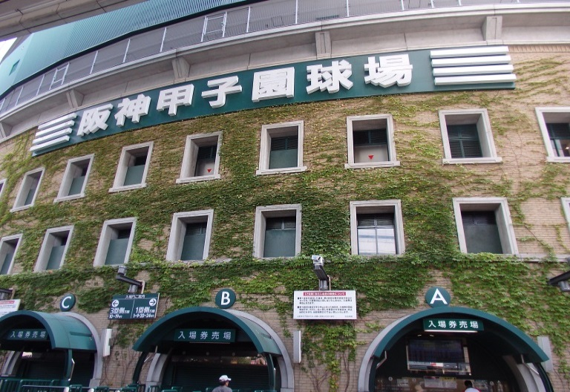
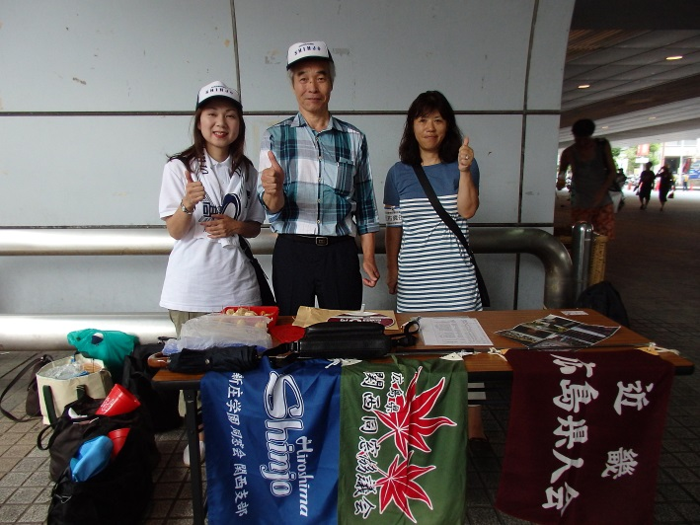
当日の連絡先 近畿広島県人会幹事米原 秋登（09012445881）広島・関同協 安田千鳥（09042700839）

FAX072-951-9991 新庄学園同窓会関西支部事務局 安田迄
メール gogo_chidori@a.zaq.jp
広島新庄高校選手団歓迎激励会参加申込書

ふりがな  氏 名 |  |  | 所属名（県人会・関同協）
住 所

電 話 |  | 携帯
締切 3月20日 （土曜日） 16時まで （ただし50名申し込みされた時点で終了とします）

